Football Gloves

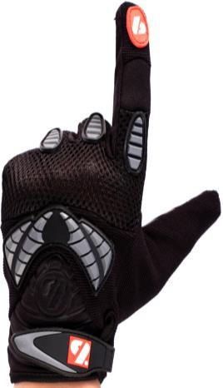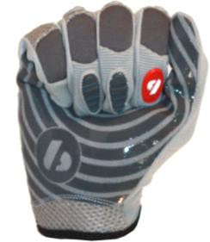FRG-02

-Gants de football américain pour
Receveurs.
Paume en B-TACK grip permettant un touché de balle sensationnel
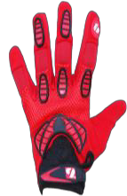Attache poignet en velcro, Ultra résistant.
-Composition de la Paume : 50% polyuréthane, 50% nylon.
-Le dos du gant est composé de : 70% polyester, 25% coton, 5% élasthanne
-Couleurs disponibles : gris, noir ou rouge
http://www.barnett.fr/frg-02-gants-de- football-americain-de-receveur-no.html

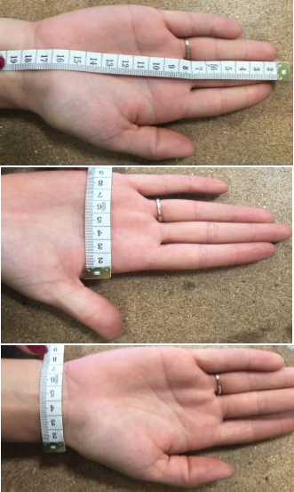
Conseil pour choisir sa taille : 3 mesures à réaliser à l’aide d’un ruban mètre.
-Une mesure de l’extrémité du majeur jusqu’à la fin du A
poignet (A)

-Une mesure de la largeur de la paume (B) B

-Une mesure de la largeur du poignet (C) C

Le gant FRG-02 correspond à ces tailles :

FRG-02 | A | B | C | Poids (gramme)
S | 20.5 cm | 9.5 cm | 9 cm | 38 g
M | 21 cm | 9.5 cm | 9 cm | 40 g
L | 21.5 cm | 10.5 cm | 9.5 cm | 41 g
XL | 22.5 cm | 10.5 cm | 9.5 cm | 41.5 g

